Инструкция по установке

Для настольного светильника PANZA

Модель# 54T11
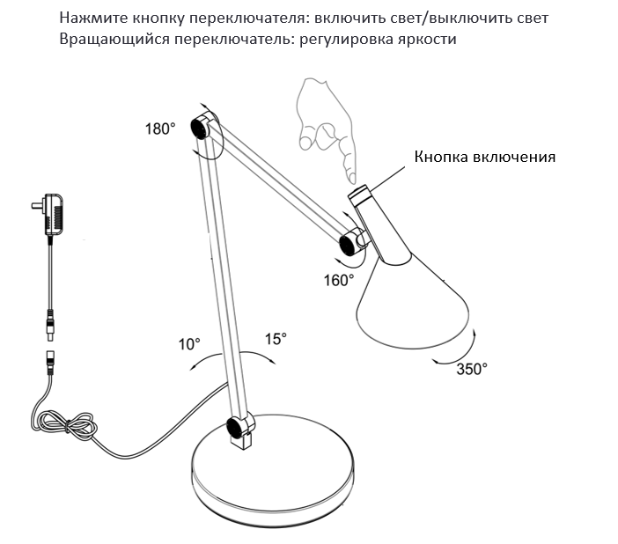

я настольной лампы
ПРЕДУПРЕЖДЕНИЕ:
• Во избежание поражения электрическим током не подключайте устройство к розетке до завершения сборки.
• Не превышайте максимальную номинальную мощность.
• Перед включением, пожалуйста, следуйте пошаговому руководству по эксплуатации

УСТАНОВКА
1. Вставьте разъем адаптера в корпус лампы. Подключите адаптер к розетке.
2. Настройте абажур, затем нажмите переключатель на основании, чтобы включить свет.

Описание функций:
1. Регулировка яркости в 3 ступени — нажимайте на переключатель.

ВАЖНЫЕ ИНСТРУКЦИИ ПО БЕЗОПАСНОСТИ
- Не используйте удлинитель, если штекер не может быть полностью вставлен.
- Не изменяйте или не модифицируйте устройство.

Произведено в Китае

